**프로젝트 #1**

**제 목: 실습 및 CNN 을 이용한   
CIFAR10 이미지 분류기**

1. **프로젝트 자체 평가(본인 평가)**

**① 완성도 및 성실성( 20점 ) : 상(20)( V ) / 중(18)( ) / 하(16)( )**

1. **프로젝트 외부 평가(교수 평가)**

**① 과제 #1의 완성도( 10점 ) : 상(10)( ) / 하(7)( )**

**② 과제 #2 완성도( 40점 ) : 상(40)( ) / 중(35)( ) / 하(30)( )**

**③ 보고서 작성 성실성( 30점 ) : 상(30)( ) / 중(26)( ) / 하(22)( )**

**④ 제출일 미준수로 인한 감점( -20점 ): 제출일 미준수(-20)( )**

**소계: ( ) 점**

**※ 총점: ( ) 점**

|  |  |
| --- | --- |
| **과 목 명:** | **패턴인식과 딥러닝** |
| **학 과:** | **소프트웨어공학과** |
| **학 번:** | **4102210008** |
| **성 명:** | **이동훈** |
| **제 출 일:** | **2022년 11월 9일(수)** |

1. 데이터 확인 및 사전 세팅

우선 필요한 패키지를 import 하고 데이터의 대략적인 특징을 파악하였습니다.

데이터를 다운로드하여 사용할 수 있는 상태로 준비하고

이미지를 눈으로 확인하기 위하여 18개의 이미지를 라벨과 매핑 후 출력하여 확인하였습니다.

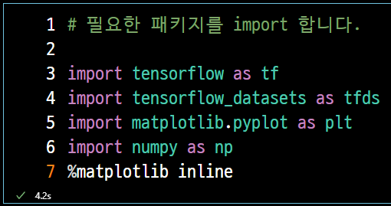

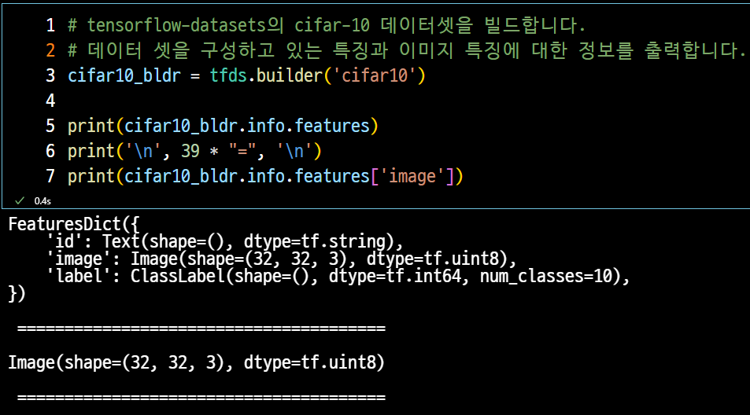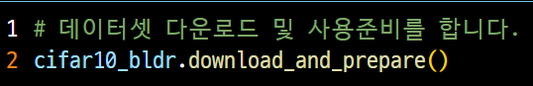

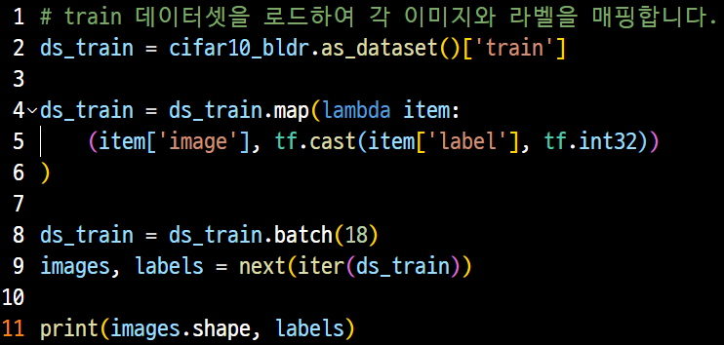

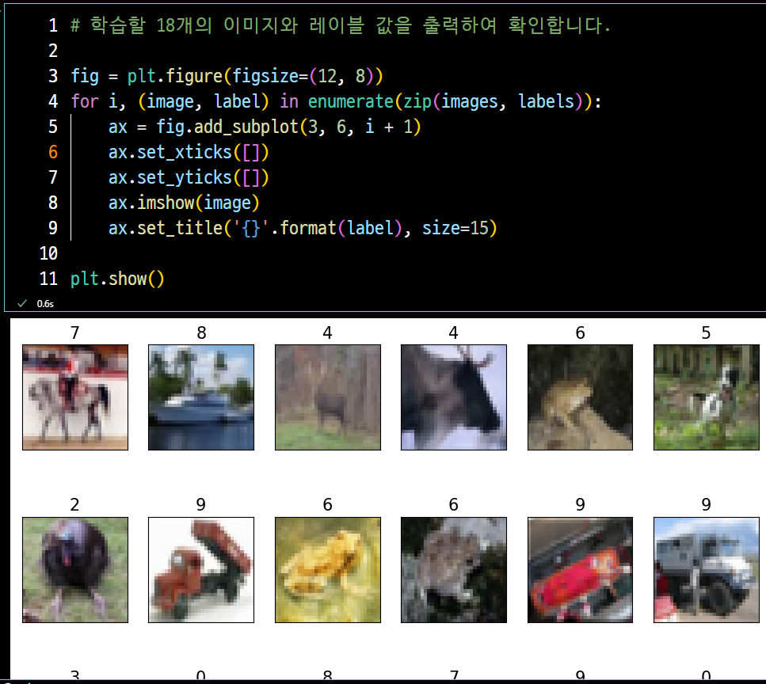

1. 데이터 분배

해당 데이터셋에 검증 데이터셋이 없으므로

학습데이터의 일부를 검증 데이터셋으로 할당하였습니다.

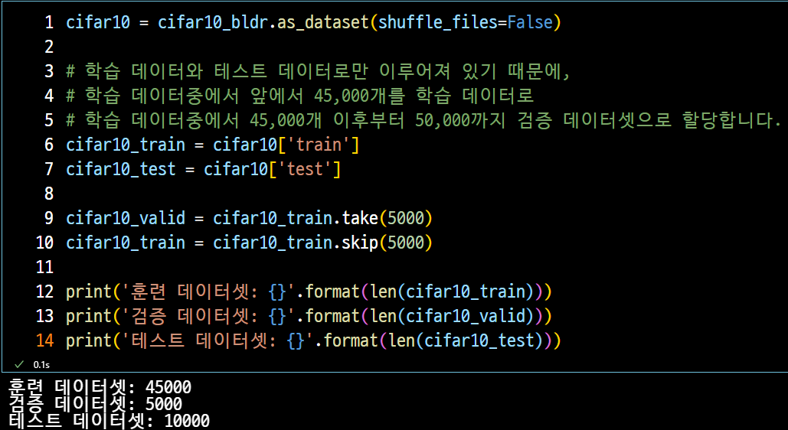

1. 여러 데이터 변환(전처리)을 시행해본 결과 선명도를 증가시키는 것이 시각적으로 가장 구별이 잘 되었습니다.

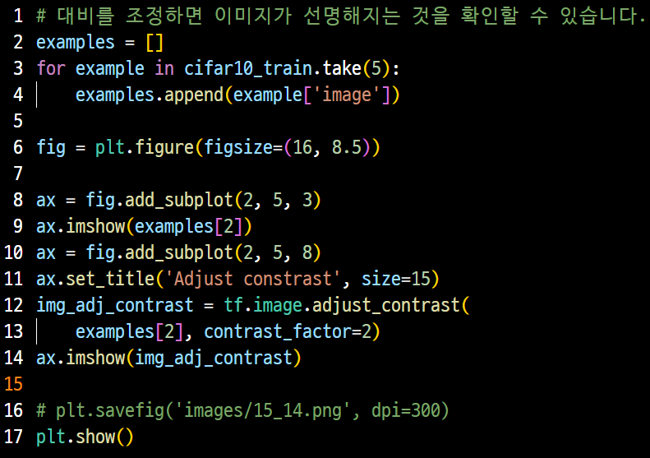

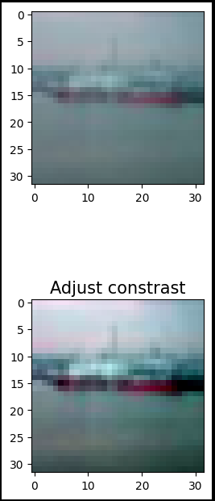

1. 우선적으로 랜덤 크롭한 이미지를 학습시켜 예측률을 확인해 보기 위하여

전처리 함수를 정의하고 네트워크의 입력으로 사용하였습니다.

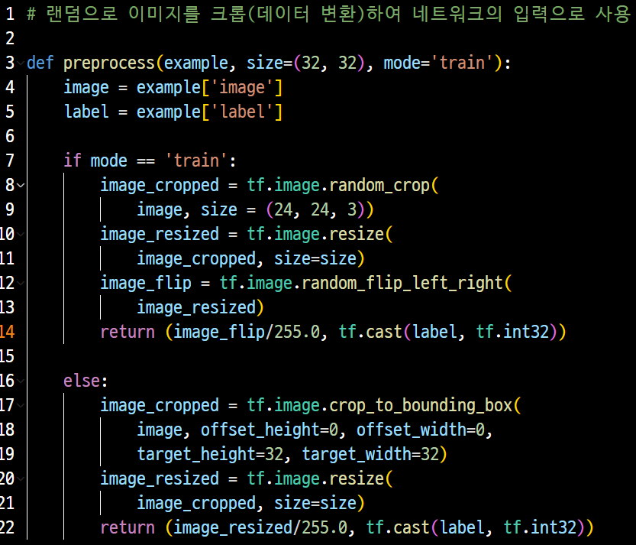

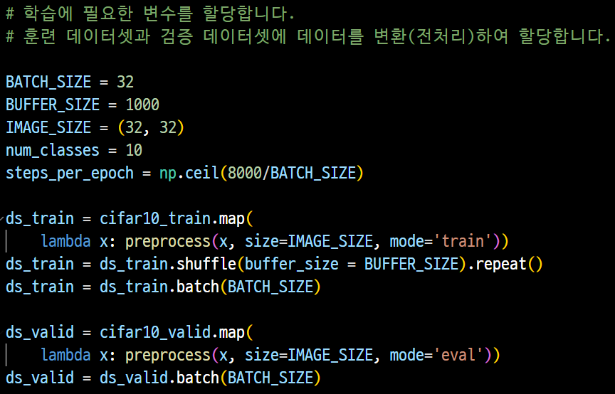

1. 모델은 keras의 Sequential을 사용하여 총 2가지를 구현하였습니다. 데이터 변환 방법은 랜덤 크롭과 고대비를 적용하였습니다.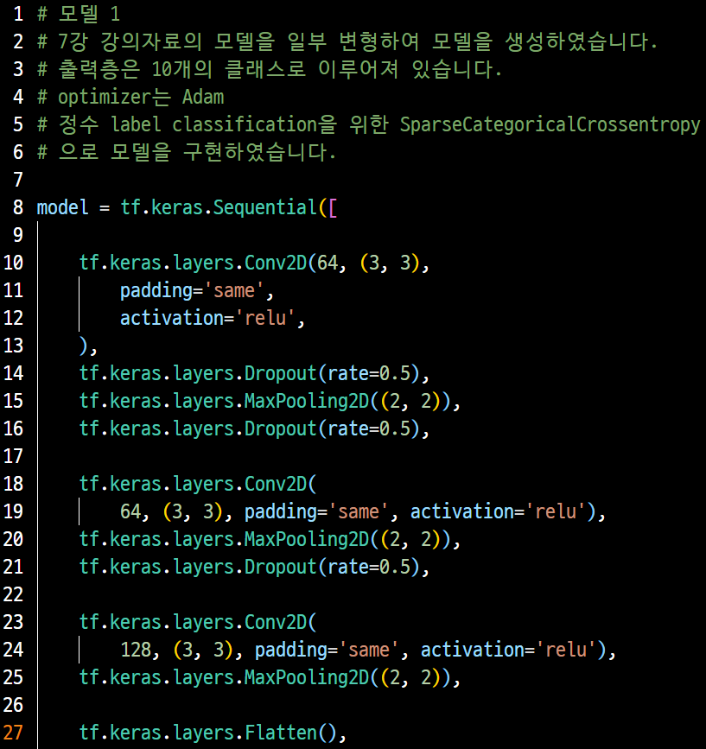

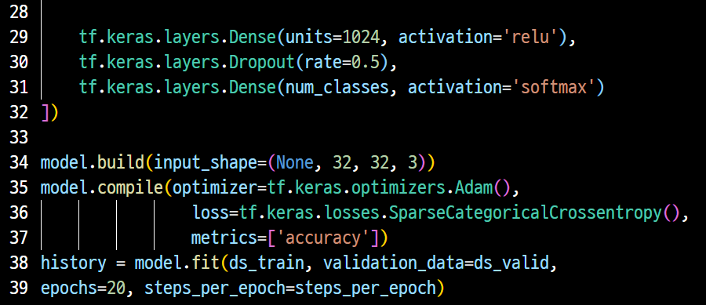

1. 모델 1에 랜덤 크롭을 적용한 결과는 accuracy 47% loss 1.442 수준으로 가장 낮았습니다.

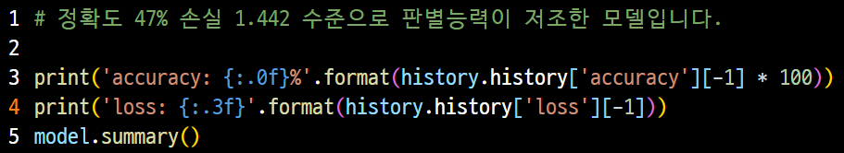

1. 모델 2의 구현 내용입니다.

컨볼루션 층을 확장하여 정확도가 54% 손실 1.281 수준으로 개선되었습니다.

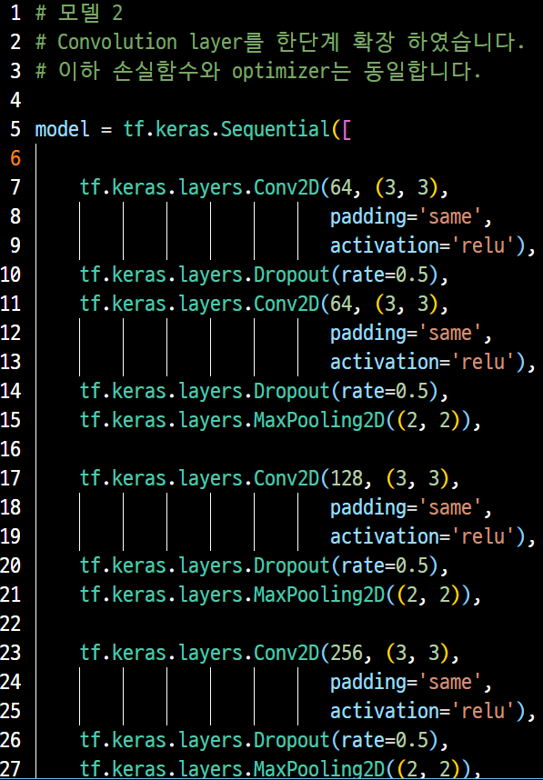 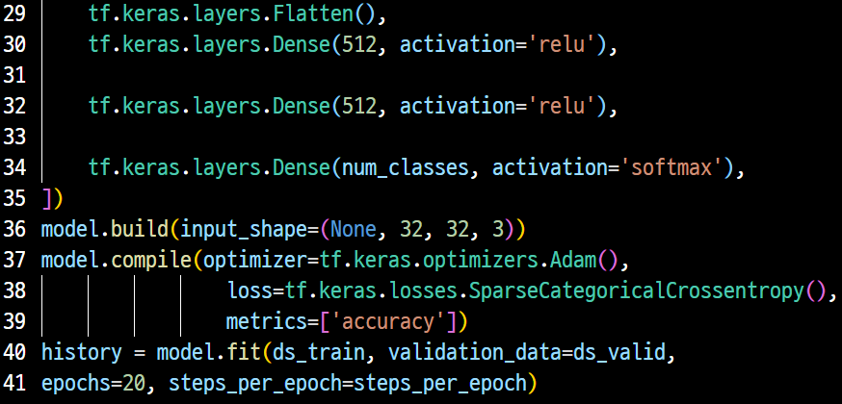

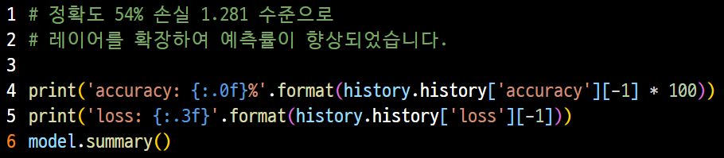

1. 데이터 변환에 고대비 적용하는 함수입니다.

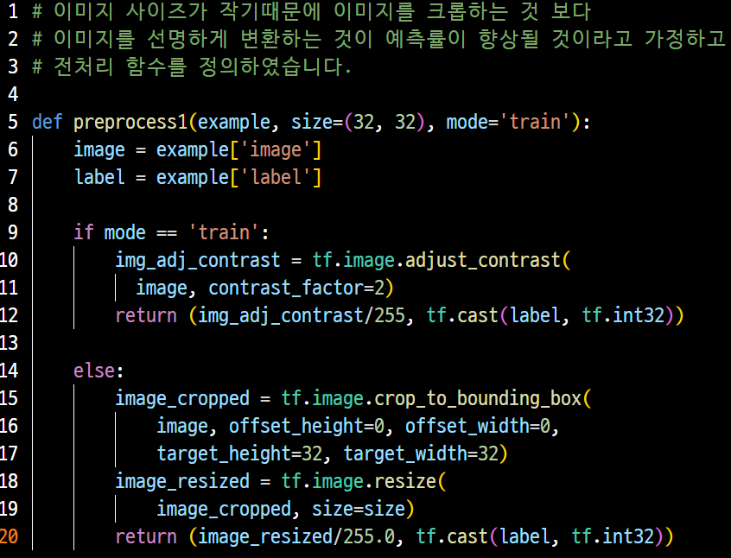

1. 모델 1에 고대비 적용함수를 사용한 결과

Accuracy 61%, loss 1.08



1. 모델 2에 고대비 적용함수를 사용한 결과

Accuracy 67% loss 0.9



1. 해당 결과로 개선된 예측 모델을 얻을 수 있었습니다. 이미지의 화질이 낮고 이미 대부분 식별하려는 대상이 중앙에 있는 상태이므로 선명도를 조절하는 변환 방법이 모델 개선에 많은 영향을 주었습니다.